KLASA: 602-10/23-01/03
UR. BROJ: 140-01-17-23-1

U Puli, 25. rujna 2023. godine

Na temelju članka 5. i članka 17. Zakona o studentskom zboru i drugim studentskim organizacijama, a sukladno članku 43. Statuta Studentskog zbora Sveučilišta Jurja Dobrile u Puli, Studentski zbor Sveučilišta Jurja Dobrile u Puli raspisuje

JAVNI POZIV
za imenovanje studentskog pravobranitelja/pravobraniteljice Sveučilišta Jurja Dobrile u Puli

OPĆI DIO
Studentski zbor Sveučilišta Jurja Dobrile u Puli raspisuje Javni poziv za imenovanje studentskog pravobranitelja/ice u cilju bolje zastupljenosti studenata, zaštite studentskih prava i povećanja studentskog standarda na Sveučilištu Jurja Dobrile u Puli.

Studentskog pravobranitelja/icu imenuje Studentski zbor Sveučilišta Jurja Dobrile u Puli na vrijeme od jedne godine.

Za studentskog pravobranitelja može biti imenovan student/ica koji/a ispunjava uvjete za člana Studentskog zbora propisane Zakonom o studentskom zboru i drugim studentskim organizacijama.

Studentski pravobranitelj prima pritužbe studenata koje se odnose na njihova prava i raspravlja o njima s nadležnim tijelima Sveučilišta Jurja Dobrile u Puli, savjetuje studente o načinu ostvarivanja njihovih prava, može sudjelovati u stegovnim postupcima protiv studenata radi zaštite njihovih prava, obavlja druge poslove utvrđene općim aktom Sveučilišta.

PODNOŠENJE PRIJAVA

Pozivaju se svi studenti Sveučilišta Jurja Dobrile u Puli koji ispunjavaju uvjete za člana Studentskog zbora propisane Zakonom o studentskom zboru i drugim studentskim organizacijama, a zainteresirani su obnašati dužnost studentskog pravobranitelja da se prijave i podnesu kandidaturu sukladno ovom javnom pozivu.

Pisane i obrazložene kandidature za Studentskog pravobranitelja Sveučilišta Jurja Dobrile u Puli podnose se u roku od osam (8) dana od dana objave javnog poziva na mrežnim stranicama Sveučilišta.
Kandidature se podnose u elektronskom obliku i obavezno sadrže:

  - Životopis (CV) kandidata
  - Motivacijsko pismo (koje sadrži obrazloženje kandidature s istaknutim posebnostima zbog kojih se kandidat prijavljuje)
  - Potvrdu o statusu studenta

Nepotpune i nepravovremene kandidature neće se razmatrati.

Prijave na javni poziv za imenovanje studentskog pravobranitelja/pravobraniteljice u propisanom roku i s potpunom dokumentacijom dostavljaju se u elektronskom obliku na adresu elektroničke pošte szbor@unipu.hr s naznakom "Javni poziv za imenovanje studentskog pravobranitelja/ice''

Rezultati natječaja bit će objavljeni na mrežnim stranicama Sveučilišta (www.unipu.hr) najkasnije u roku od 15 dana od dana isteka roka za prijavu na natječaj.

Pravobranitelj će se izabrati na sjednici Studentskog zbora, nakon provedenog intervjua sa prijavljenim kandidatima. Kandidati će biti pravovremeno obaviješteni o terminu intervjua i područjima iz kojih će se intervju provoditi.

Predsjednik Studentskog zbora u Puli
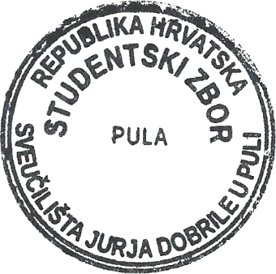
Mirko Filipović
